SI3PSI – Tim Pack&Go

SPECIFIKACIJA BAZE PODATAKA
za projekat Pack&Go

Verzija V 1.0
Datum: 25. april 2021.

Istorija revizija

Revizija | Datum | Autor | Opis
Verzija V 1.0 | 25.04.2021. | Halil Kajević

Sadržaj
1. Uvod 4
1.1 Namena 4
1.2 Ciljne grupe 4
1.3 Organizacija dokumenta 4
1.4 Rečnik pojmova i skraćenica 4
1.5 Otvorena pitanja 4
2. Model podataka 5
2.1 ER notacija 5
2.2 IE notacija 6
2.3 Šema relacione baze podataka 6
3. Tabele 7
3.1 USER 7
3.2 OFFER 7
3.3 OFFER_IMAGE 8
3.4 WISHLIST 8

1. Uvod

1.1 Namena
Baza podataka za projekat iz predmeta Principi softverskog inženjerstva predstavlja fleksibilan i pouzdan način čuvanja podataka i pristupa istim od strane veb servera radi generisanja veb strana.
U dokumentu su data dva modela podataka – ER (Entity Relationship) dijagram i dijagram sa IE (Information Engineering) notacijom, šema relacione baze podataka, kao i opis svih tabela u bazi podataka.
Ovaj dokument služi kao osnova za razvoj detaljne projektne specifikacije posmatranog podsistema, implementaciju i testiranje. Svi podaci koje je potrebno čuvati su dobijeni u fazi analize korisničkih zahteva.

1.2 Ciljne grupe
Dokument je namenjen vođi (tim lideru) projekta i članovima razvojnog tima.
Tim lideru ovaj dokument služi za planiranje razvojnih aktivnosti i specifikaciju imena tabela i imena polja u bazi, kako bi nezavisne celine, implementirane od strane različitih delova razvojnog tima, na kraju rada bile uspešno integrisane.

Razvojnom timu dokument služi kao osnova za dizajn i implementaciju.

1.3 Organizacija dokumenta
Ostatak dokumenta organizovan je u sledeća poglavlja:
- Model podataka - model podataka u bazi i šema baze;
- Tabele - spisak tabela;

1.4 Rečnik pojmova i skraćenica
- IE – Information Engineering, notacija za modelovanje podataka;
- ER – Entity-Relationship, notacija za modelovanje podataka.

1.5 Otvorena pitanja

Broj | Datum | Problem | Rešenje

2. Model podataka

2.1 Dijagram ER notacije

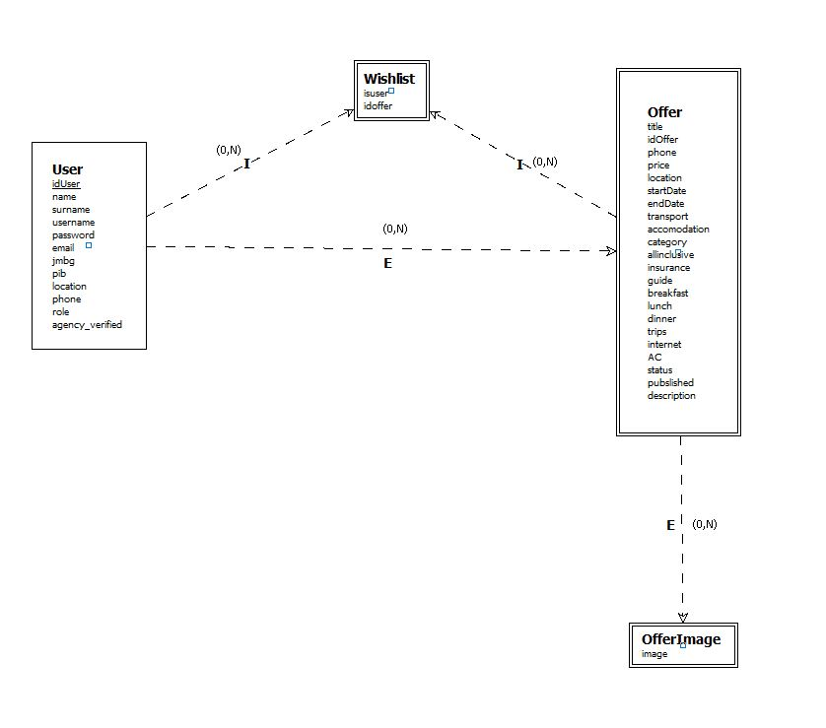

2.2 Dijagram IE notacije

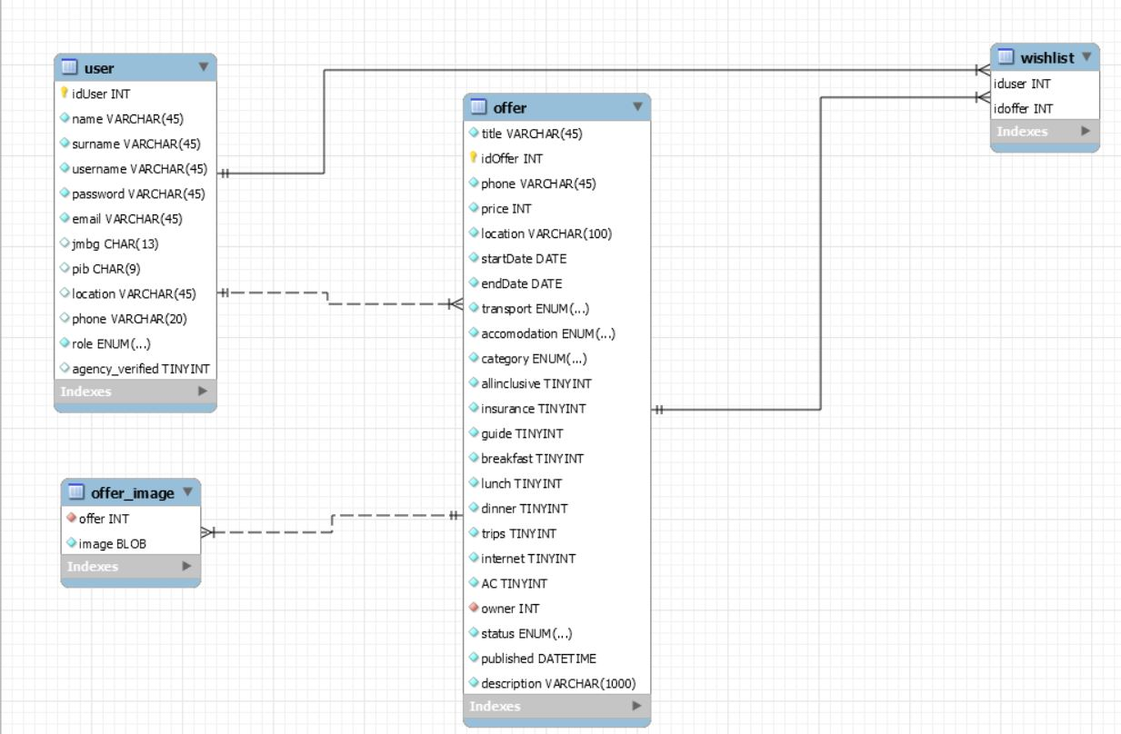

2.3 Šema relacione baze podataka

USER (idUser, name, surname, username, password, email, jmbg, pib, location, phone, role, agency_verified)

OFFER (idOffer, title, phone, price, location, startDate, endDate, transport, accomodation, category, allInclusive, insurance, guide, breakfast, lunch, dinner, trips, internet, AC, owner, status, published, description)

OFFER_IMAGE (offer, image)

WISHLIST (idUser, idOffer)

3. Tabele

3.1 USER
Sadrži podatke o korisniku sistema. Na osnovu atributa role odlučuje se kojoj vrsti korisnika pripada: VIP korisnik, Turistička agencija ili Privatni izdavač.

Name | Datatype | Is PK | Is FK
idUser | uniqueid | Yes | No
name | varchar(45) | No | No
surname | varchar(45) | No | No
password | varchar(45) | No | No
email | varchar(45) | No | No
jmbg | char(13) | No | No
pib | char(9) | No | No
location | varchar(45) | No | No
phone | varchar(20) | No | No
role | enum | No | No

3.2 OFFER
Sadrži podatke o ponudi. Polja označena tipom tinyint imaju ulogu indikatora (true/false) i govore da li odgovarajuća stavka uključena u ponudu ili ne. Polje owner predstavlja vlasnika ponude (korisnika koji nudi posmatranu ponudu).

Name | Datatype | Is PK | Is FK
idOffer | uniqueid | Yes | No
title | varchar(45) | No | No
phone | varchar(45) | No | No
price | int | No | No
location | varchar(100) | No | No
startDate | date | No | No
endDate | date | No | No
transport | enum | No | No
accomodation | enum | No | No
category | enum | No | No
allInclusive | tinyint | No | No
insurance | tinyint | No | No
guide | tinyint | No | No
breakfast | tinyint | No | No
lunch | tinyint | No | No
dinner | tinyint | No | No
trips | tinyint | No | No
internet | tinyint | No | No
AC | tinyint | No | No
owner | int | No | Yes
status | enum | No | No
published | datetime | No | No
description | varchar(1000) | No | No

3.3 OFFER_IMAGE
Čuva slike koje pripadaju ponudama i služe za njihov detaljniji prikaz.

Name | Datatype | Is PK | Is FK
offer | uniqeid | Yes | Yes
image | blob | No | No

WISHLIST
Predstavlja listu želja ponuda za svakog od korisnika.

Name | Datatype | Is PK | Is FK
idUser | uniqueid | Yes | Yes
idOffer | int | Yes | Yes

